养殖的大黄鱼饲料有哪些，大黄鱼饲料营养
大黄鱼平常都爱吃什么长得快，大黄鱼饲料自配不仅降低饲养成本，营养更全面，诱食性好，提高饲料利用率，它的营养蛋白质成分都很高，能够快速增重增肥。以下给大家分享大黄鱼的饲料自配料：
大黄鱼饲料自配料​
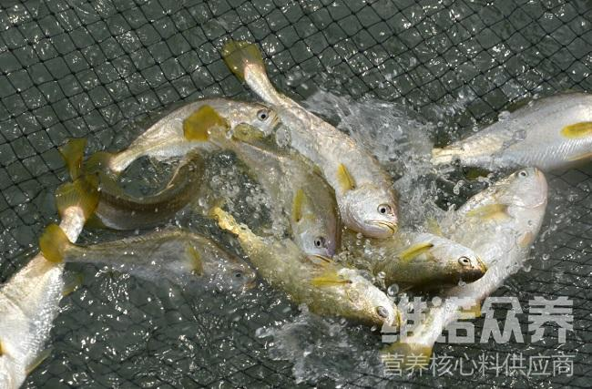
一、大黄鱼饲料自配料：
1、白鱼粉20%、红鱼粉5%、鱼溶浆粉5%、红虫粉5%、地瓜粉5%、谷朊粉15%、大麦面5%、覆盆子粉5%、小球藻粉5%、筒柱藻粉5%、精炼鱼油5%、鳕鱼肝油10%、花生油5%、沙棘籽油4.7%、维诺鱼用多维0.1%、维诺霉清多矿0.1%、维诺复合益生菌0.1%。
2、优质鱼粉35%、优质进口鱼粉15%、去皮豆粕15%、啤酒酵母粉3%、鱼油3%、豆油3%、优质面粉20%、虾壳粉2%、乌贼膏0.5%、磷酸二氢钙1%、大豆磷脂1%、氯化胆碱0.7%、晶体蛋氨酸0.5%、维诺鱼用多维0.1%、维诺霉清多矿0.1%、维诺复合益生菌0.1%。
大黄鱼是我国的名贵经济鱼类,搭配营养的饲料以满足大黄鱼对营养需求的满足，鱼用多维补充多种营养维生素，促进生长，抗应激，满足黄鱼的高蛋白质的需求，减少氮磷排放,提高养殖效率。
​

